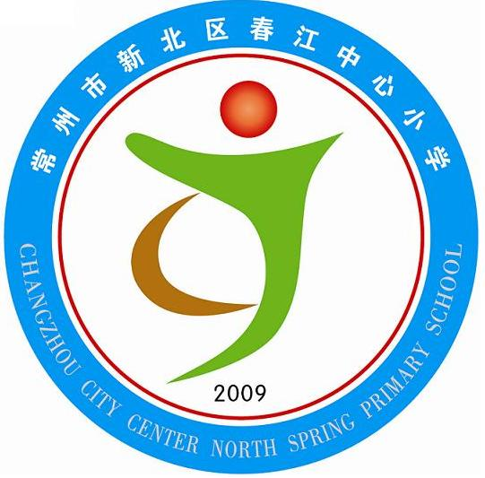
享受如春教育 培育有根新人

年级组信息记录清单
 | 具体内容 | 重点关注年级（班级）
1.本周重点活动的开展与落实 | 1.本周完成正副班主任考核，策划正副班主任总结活动。  2.六年级毕业课程方案初稿。  3本周完成术科和社团考核。  4.本周六，六年级毕业考试，英语口语测试。  5.迎接“双减”督导检查。
- 教育与教学  （课堂品质、教研活动、课程计划执行等） | 1.期末复习阶段，控制好自己的情绪和行为。  2.6月24日3~6年级迎接期末测试，一二年级组织期末“游考”，全校27日开始期末课程。  3.教研活动安排与期末课程相关，集中精力复习。  4.走读校本课程本周考核。
3.常规（学生常规） | 1.教育特殊学生时要有耐心，不要和特殊学生及家长较劲。  2.学生上厕所乱用纸，需要关注
- 后勤  （用餐、节能节源、环境卫生等） | 1.用餐确保安静有序，正副班主任交接看班，不要边走边吃，用餐后餐盘干净归零到位，排队放置餐盘。  2.直饮水机卫生，提醒学生不要在茶杯里放其它东西，更不可以把东西丢在直饮水机上。
5.其他 | 1.本周有好几个科技比赛，周四可能需要全天，辛苦各位老师配合。  2.核酸检测有一定调整，大家及时注意。  3.术科老师带队上课注意行进安全。

